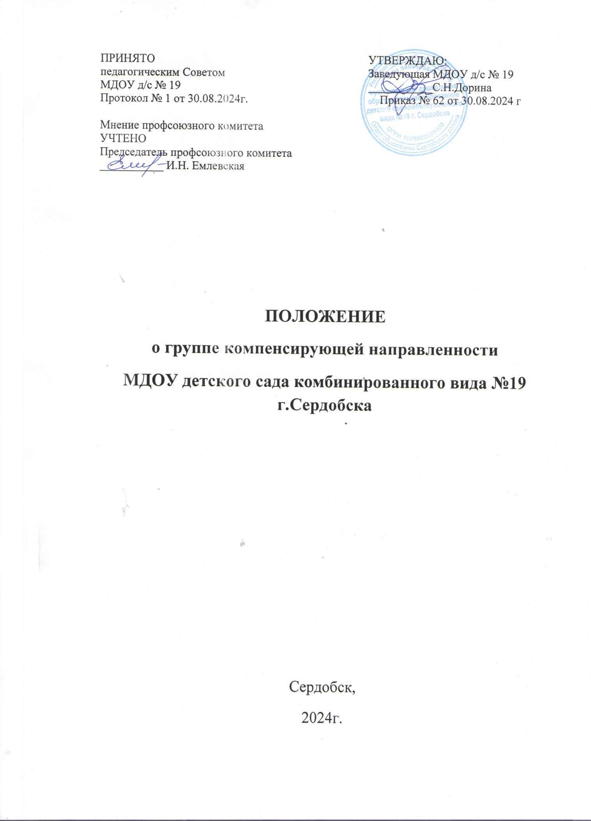

1.Общие положения
1.1. Настоящее Положение разработано для муниципального дошкольного образовательного учреждения детского сада комбинированного вида № 19 г. Сердобска (далее - ДОУ) в соответствии с Федеральным законом от 29.12.2012 № 273-ФЗ «Об образовании в Российской Федерации» (с изменениями и дополнениями), Приказом Минобрнауки России от 30.08.2013 № 1014 «Об утверждении Порядка организации и осуществления образовательной деятельности по основным общеобразовательным программам - образовательным программам дошкольного образования», ФЗ от 24.07.1998 № 124 – ФЗ (редакция от 25.11.2013 г.) «Об основных гарантиях ребенка в Российской Федерации», Приказом Минобрнауки РФ от 17.10.2013 «Об утверждении федерального государственного образовательного стандарта дошкольного образования», Приказом Министерства просвещения Российской Федерации от 24.11.2022 № 1022 "Об утверждении федеральной адаптированной образовательной программы дошкольного образования для обучающихся с ограниченными возможностями здоровья", Приказом Минпросвещения России от 06.11.2024 № 779 «Об утверждении перечня документов, подготовка которых осуществляется педагогическими работниками при реализации основных общеобразовательных программ, образовательных программ среднего профессионального образования», СанПиН 2.4.3648-20 от 28.09.2020 г., СанПиН 1.2.3685-2 от 28.01.2021 г., Уставом МДОУ детского сада комбинированного вида №19 г.Сердобска.
1.2. Группа компенсирующей направленности для детей с тяжёлыми нарушениями речи является структурной единицей детского сада и создается в учреждении при наличии соответствующей материально-технической и кадровой базы.
1.3. Целью создания в детском саду группы компенсирующей направленности для детей с тяжёлыми нарушениями речи является создание целостной системы, обеспечивающей оптимальные педагогические условия для коррекции нарушений в развитии речи у детей, в освоении детьми с нарушениями речи образовательных программ, предусмотренных федеральным государственным стандартом дошкольного образования, подготовка к успешному обучению в общеобразовательной школе.
1.4. Основными задачами группы компенсирующей направленности для детей с тяжёлыми нарушениями речи являются:
– коррекция нарушений устной речи детей: формирование правильного произношения, развитие лексических и грамматических средств языка, навыков связной речи;
– своевременное предупреждение возникновения нарушений чтения и письма;
–коррекция недостатков эмоционально-личностного и социального развития;– активизация познавательной деятельности детей;
–пропаганда логопедических знаний среди педагогов, родителей (законных представителей);
-воспитание у детей стремления преодолевать недостатки в речи с сохранением эмоционального благополучия в семье и в детском коллективе.

2. Формирование группы компенсирующей направленности для детей с нарушениями речи.
2.1. Групп компенсирующей направленности для детей с тяжёлыми нарушениями речи, как и группа общеразвивающей направленности, создается на основании Приказа Заведующей детским садом. Факт создания группы отражается в штатном расписании учреждения.
2.2. Набор детей в группу компенсирующей направленности для детей с тяжёлыми нарушениями речи происходит по предъявлению их родителями (законными представителями) следующих документов:
- заявления о зачислении в группу компенсирующей направленности для детей с нарушениями речи,
- заключения психолого-медико-педагогической комиссии Сердобского района (далее ПМКМ),
2.3. В группу компенсирующей направленности для детей с тяжёлыми нарушениями речи принимаются дети с алалией, афазией, с дефектами речи, обусловленными нарушением строения и подвижности речевого аппарата (ринолалия, дизартрия), сложными фонетическими нарушениями. Предельная наполняемость логопедической группы определяется в соответствии с СанПиН 1.2.3685-2 от 28.01.2021.
2.4.Оформление ребенка в группу происходит по всем правилам делопроизводства и на основании заключенного с родителями (законными представителями) договора об образовании.

3. Организация образовательного процесса в группе компенсирующей направленности для детей с нарушениями речи
3.1. В группе компенсирующей направленности для детей с тяжёлыми нарушениями речи образовательный процесс ведется в соответствие с федеральным государственным образовательным стандартом дошкольного образования.
3.2. Содержание образования в группе компенсирующей направленности для детей с тяжёлыми нарушениями речи, направленного на коррекцию развития речевых навыков детей, определяется в соответствие с адаптированной образовательной программой МДОУ №19.
3.3. На каждого ребенка, зачисленного в группу, учитель-логопед заполняет речевую карту.
3.4.Основной формой организации коррекционно-образовательной деятельности являются групповые (фронтальные), подгрупповые и индивидуальные занятия.
3.5. Подгрупповые и индивидуальные занятия проводятся с учетом режима работы образовательного учреждения и психофизических особенностей развития детей дошкольного возраста.
3.6. Периодичность подгрупповых и индивидуальных занятий определяется тяжестью нарушения речевого развития детей.
3.7. Индивидуальные занятия проводится не менее двух-трех раз в неделю. По мере формирования произносительных навыков у детей, занятия с ними проводятся в подгруппе.
3.8 Групповые (фронтальные) занятия проводится по сетке образовательной деятельности по возрастам и периодам обучения.
3.9. Продолжительность фронтальных занятий:
- в старшей группе -25 минут;
- в подготовительной к школе группе –30 минут.
3.10 Ежедневно, во второй половине дня, проводится подгрупповые и индивидуальные занятия с воспитателем по заданию учителя-логопеда.
3.11. Ответственность за обязательное посещение детьми занятий в группе компенсирующей направленности для детей с тяжёлыми нарушениями речи несут родители (законные представители), учитель-логопед, воспитатель и заведующий детским садом.

4. Руководство группой компенсирующей направленности для детей с тяжёлыми нарушениями речи
4.1. Непосредственное руководство группой компенсирующей направленности для детей с тяжёлыми нарушениями речи осуществляется администрацией дошкольного образовательного учреждения.
4.2. Заведующий детским садом:
- обеспечивает создание условий для проведения с детьми коррекционно-педагогической деятельности;
- подбирает в группу компенсирующей направленности для детей с тяжёлыми нарушениями речи постоянных воспитателей, имеющих высшее педагогическое образование, первую или высшую квалификационную категорию и опыт работы с детьми старшего дошкольного возраста;
- обеспечивает логопедический кабинет специальным оборудованием, методической литературой.
4.3. Повышение уровня профессиональной квалификации, обмен опытом логопедической работы осуществляется на районном методическом объединении учителей-логопедов, на курсах повышения квалификации, в процессе самообразования.

5.Участники образовательного процесса группы компенсирующей направленности для детей с нарушениями речи
5.1.Участниками образовательного процесса являются дети, имеющие нарушения речи, их родители (законные представители), педагоги и специалисты детского сада.
5.2. Родители (законные представители) имеют право:
- защищать законные права и интересы ребенка;
-принимать участие в деятельности учреждения в соответствии с его Уставом,
-знакомиться с характером коррекционных методов обучения детей;
-принимать активное участие во взаимодействии по преодолению речевых недостатков.
5.3. Педагоги детского сада интегрировано осуществляют комплекс мероприятий по диагностике и коррекции речевых нарушений у детей, консультируют родителей (законных представителей) по вопросам развития речи.
5.3.1. Учитель-логопед является организатором и координатором коррекционно-развивающего взаимодействия:
- обследует речь детей дошкольного образовательного учреждения;
- комплектует подгруппы детей для занятий;
- проводит регулярные занятия с детьми по исправлению различных нарушений речи, осуществляет в ходе занятий профилактическую работу по предупреждению нарушений чтения и письма;
- готовит документы для обследования детей в ПМПК с целью определения в специальные группы;
- осуществляет взаимодействие с педагогами по вопросам освоения детьми программы дошкольного образовательного учреждения;
- представляет администрации учреждения ежегодный отчет, содержащий сведения о количестве детей с нарушениями речи и результатах коррекционно-развивающей работы;
- поддерживает связь с учителями-логопедами дошкольных образовательных учреждений, с учителями начальных классов общеобразовательных учреждений, со специалистами ПМПК;
- информирует педагогический коллектив детского сада о задачах, содержании, работы
группы компенсирующей направленности для детей с нарушениями речи;
- ведет разъяснительную и просветительскую работу среди педагогов, родителей (законных представителей) детей;
- участвует в работе районного методического объединения учителей-логопедов и методического объединения дошкольного образовательного учреждения;
- повышает свою профессиональную квалификацию и аттестуется согласно действующим нормативным документам.
5.3.2.Воспитатель группы компенсирующей направленности для детей с тяжёлыми нарушениями речи:
-закрепляет приобретенные навыки;
-отрабатывает навыки по автоматизации звуков, интегрируя логопедические цели, содержание, технологии в повседневную жизнь детей;
-планирует и организует общеобразовательные занятия.
5.3.3. Музыкальный руководитель:
-развивает основные компоненты звуковой культуры речи, формирует певческое и речевое дыхание, музыкально-ритмические движения;
-участвует в работе по автоматизации звуков, развитию фонематического слуха;
-стимулирует познавательные процессы через утренники, досуги.

6. Материально-техническое обеспечение группы компенсирующей направленности для детей с тяжёлыми нарушениями речи.
6.1. Логопедический кабинет размещается в помещении детского сада.
6.2. Для логопедического кабинета выделяется помещение площадью не менее 20 кв.м., отвечающее санитарно-гигиеническим нормам.
6.3. Логопедический кабинет обеспечивается специальным оборудованием.
6.4.Ответственность за оборудование логопедического кабинета, его санитарное содержание возлагается на учителя-логопеда и администрацию МДОУ детского сада комбинированного вида №19 г.Сердобска.
7. Заключительные положения
7.1. Данное Положение о группах компенсирующей направленности является локальным нормативным актом, принимается на Педагогическом совете и утверждается (либо вводится в действие) Приказом заведующего дошкольным образовательным учреждением.
7.2. Все изменения и дополнения, вносимые в настоящее Положение, оформляются в письменной форме в соответствии действующим законодательством Российской Федерации.
7.3. Положение принимается на неопределенный срок. Изменения и дополнения к Положению принимаются в порядке, предусмотренном п.7.1 настоящего Положения.
7.4. После принятия Положения (или изменений и дополнений отдельных пунктов и разделов) в новой редакции предыдущая редакция автоматически утрачивает силу.

